UC : Menentukan Jadwal

Aktor : Dokter

ACD :

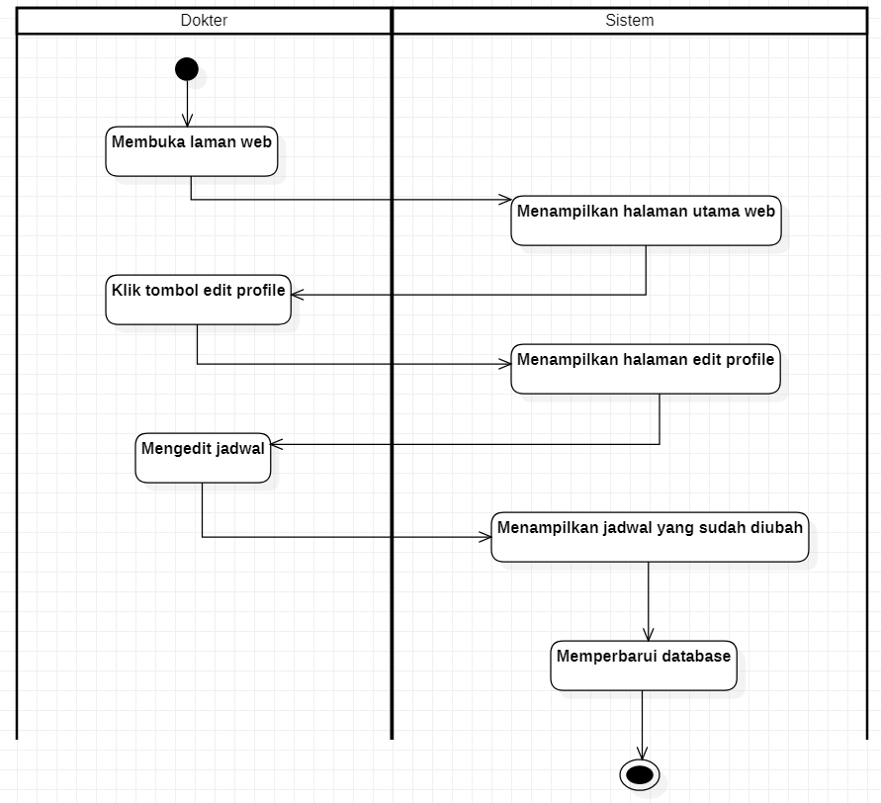

UC : Melihat Jadwal Puskesmas

Aktor : Masyarakat

ACD :

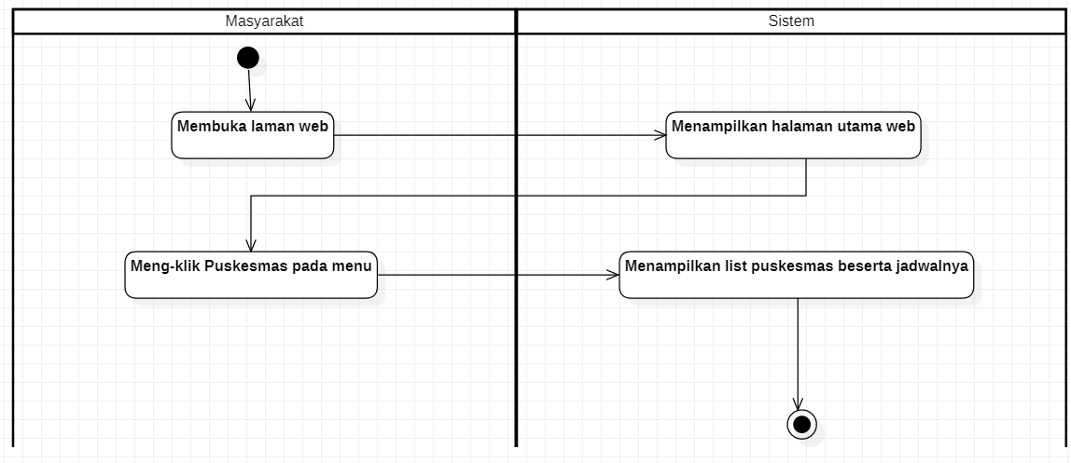

UC : Melihat Jadwal Dokter

Aktor : Masyarakat

ACD :

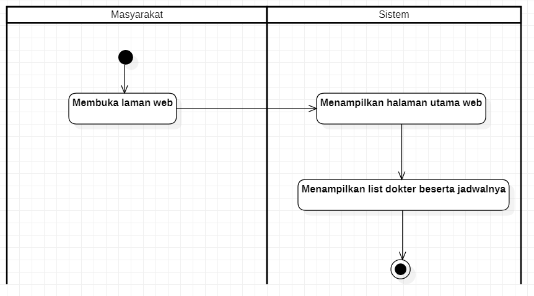

UC : Menghapus Janji

Aktor : Masyarakat

ACD :

